**P30** **P31**

|  |  |
| --- | --- |
| **Prénoms et Nom** | **Matricule** |
| Mody Mamma Diallo | 2300212 |
| Ismael Touré | 2300429 |
| Thierno Oumar Barry | 2300211 |
| Alpha Oumar Balde | 2300279 |

**P30**

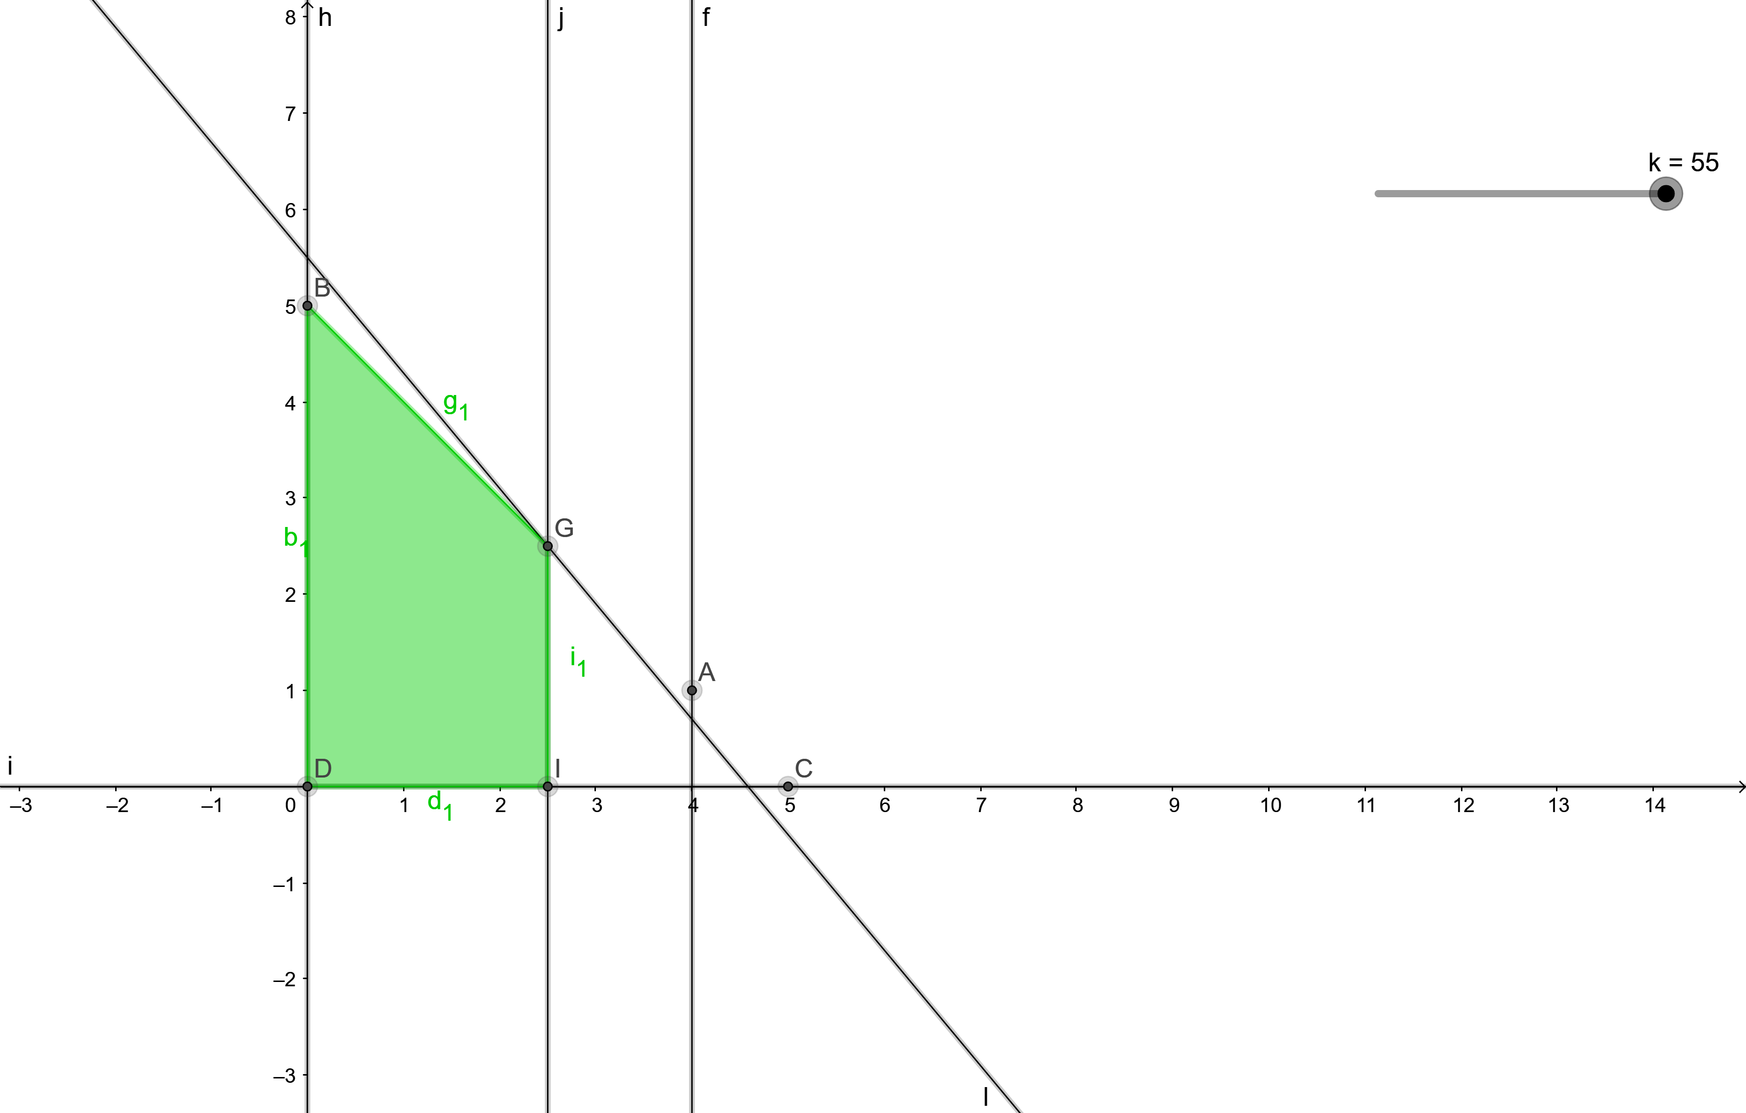

**P31**

